# DaytimeAnimation说明手册

## 概述:

DaytimeAnimation原理是用动画记录场景中物体属性的变化,运行时控制动画在[0,1]空间播放,以此实现昼夜交替.

## 组件结构:

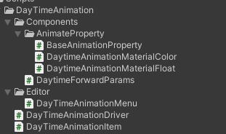

**DayTimeAnimationDriver**

动画昼夜系统控制器,用于控制时间

**DayTimeAnimationItem**

动画项,用于控制Animation,Animator,PlayableDirector的动画播放

**Components目录**

用于扩展unity的动画可记录项.

对于Asset,引擎内部参数,unity无法直接k动画,通过k组件属性,组件控制Asset或引擎内部参数

**DaytimeAnimationMaterialColor.cs**

用于记录材质的color属性

**DaytimeAanimationMaterialFloat.cs**

用于记录材质的float属性

**DaytimeForwardParams.cs**

用于记录引擎的属性,如 AmbientColor,Fog

**Editor目录**

动画昼夜的Editor菜单项.

## 使用说明:

**1 添加DaytimeAnimationDriver**

控制器,场景里只需要一个.

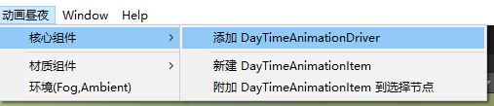

**2 添加DaytimeAnimationItem**

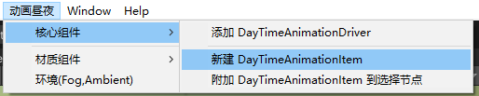

新建DaytimeAnimation : 在场景中新建一个有DayTimeAnimationIitem的节点

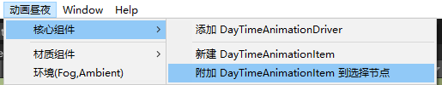

给选择的节点(如有Animation组件的节点)附加Item组件.

**记录动画的组织方式**

1 将场景里,需要k帧的节点整理到一起,用一个Animation来记录动画

2 场景里形成几个需要k帧的节点,每个节点一个Animation来记录动画

**3 记录动画**

针对不同的精度,可以决定关键帧的数量.

推荐做法有:

5帧,表示 (0,6,12,18,24)

24帧,表示每小时一帧.

**4 效果预览**

Animation窗口来预览动画效果

Timeline窗口预览动画效果

**5 运行游戏**

运行游戏,调整DayTimeAnimationDriver组件来查看版本的昼夜效果.

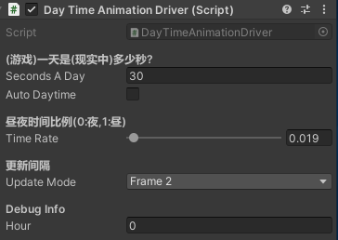

**Seconds A Day** : 游戏一昼夜是多少秒?

**AutoDaytime** : 时间自动运行

**TimeRate**: 当前的时间比例,若AutoDaytime未勾上,可以拖到TimeRate来预览昼夜

**Hour** : 当前是时间刻度.